# Oefening 1: Eerste stappen binnen GIS

Met deze eerste oefening leer je de basis van het programma Quantum-GIS (QGIS). QGIS is een Geografisch Informatiesysteem (GIS), een programma waarmee je geografische informatie kunt bekijken, bewerken, structureren, analyseren en bewaren. QGIS is een open source programma, dit betekent dat vrijwel iedereen het programma kan bewerken en verbeteren. Een bijkomend voordeel is dat QGIS gratis is. Het basisprogramma wordt regelmatig geüpdatet en er worden nog steeds nieuwe plug-ins **(> plug-ins)** ontwikkeld waarmee de mogelijkheden worden uitgebreid. Er zijn nog tientallen andere GIS-programma’s te vinden, zowel open-source software als systemen die zijn ontwikkeld door grote bedrijven. Twee noemenswaardige systemen zijn ArcGIS en MapInfo. In deze cursus wordt gewerkt met QGIS omdat dit een minder complex programma is. Het is daardoor gemakkelijk aan te leren. QGIS blijft gratis en is gemakkelijk thuis te installeren. Wellicht komt het later in je studie nog eens van pas. Aangezien QGIS al geïnstalleerd is op je computer slaan we de installatie over. Mocht je dit thuis toch willen doen, dan kun je de stappen op de website volgen. (<http://www.qgis.org/nl/site/>) We gebruiken de Nederlandse versie van QGIS, veel onderdelen hebben een andere naam dan de Engelse versie.

Voor deze eerste oefening halen we onze data van de website van DANS (Data Archiving and Networked Services). Dit is het Nederlands instituut voor permanente toegang tot digitale onderzoeksgegevens. DANS stimuleert onderzoekers om hun digitale onderzoeksgegevens vindbaar, toegankelijk, interoperabel en herbruikbaar te maken. Op de website van DANS vind je het platform EASY. Hier kunnen wetenschappers hun datasets online zetten, zodat hun onderzoek gecontroleerd of gebruikt kan worden door anderen. In de komende oefeningen ga je aan de slag met een lokaal onderwerp: de stad Leiden.

* Ga naar de website van EASY: <https://easy.dans.knaw.nl/ui/home>
* Zoek naar de dataset met het Kadaster van Leiden, type in de zoekbalk: Kadaster 1832 Leiden
* Het eerste resultaat heet *Historisch Leiden in Kaart: Kadaster, 1832*. Klik dit aan. (Zie Figuur 2)
* Je hebt nu de mogelijkheid verschillende onderdelen van de dataset te bekijken. Bij *Overview* zie je een korte beschrijving, de relatie met ander onderzoek en de correcte wijze van citeren. Bij *Description* vind je de uitgebreide beschrijving en de metadata **(> metadata)**. Bij *Data Files* kun je de daadwerkelijke dataset in verschillende onderdelen downloaden. Ga naar *Data Files*, vink alle opties aan en download de hele dataset. (Figuur 1)

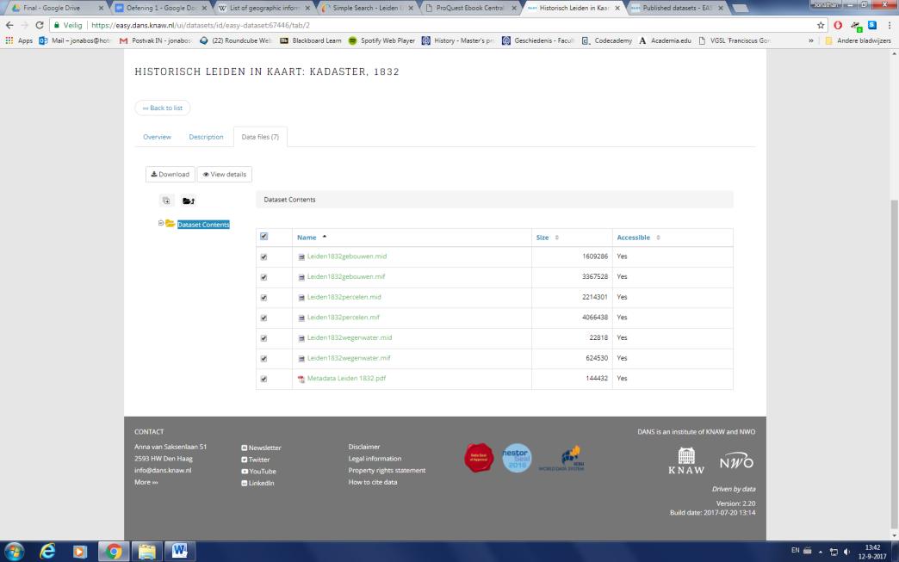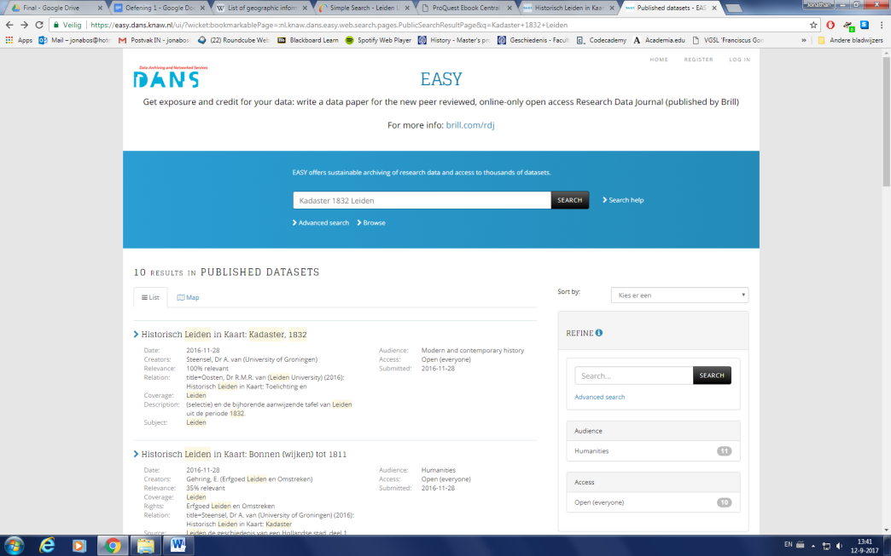

Figuur 1

Figuur 2

Je hebt nu een .zip bestand gedownload met daarin de dataset. Het is goed gebruik om bij elk GIS project een map te maken met daarin je bestanden, zodat ze niet verspreid over je computer staan.

* Ga naar je map *Documenten* (*Documents*) en maak daar een map met de naam *GIS Oefeningen*. Maak in die map nog een map genaamd *Oefening 1*. Kopieer je .zip bestand naar deze map en pak het bestand daar uit. (Rechtermuisknop op het bestand, bij 7-ZIP klik je op uitpakken (hier))

Met de .mip en .mif files kun je zonder QGIS niet zoveel. Het PDF bestand *Metadata Leiden 1832* is handig om meer te weten te komen over het databestand.

* Open alvast het PDF bestand en start ook het programma QGIS op.
* Wanneer het programma is geladen krijg je een bericht met tips te zien, die kun je wegklikken. Maak vervolgens een nieuw bestand aan in QGIS.

Een eerste en belangrijke stap in elk nieuw project is het opzetten van het (geodetisch) coördinatensysteem. De Engelse term is C*oordinate Reference System* (CRS) **(> CRS)** of S*patial Reference System* (SRS) **(> SRS)**. In een CRS zit allerlei informatie verwerkt over de projectie van de aarde naar een plat vlak, over de locatie, referenties en vervormingen. Een CRS geeft dus aan hoe de echte wereld op een tweedimensionale kaart wordt weergegeven. Plaatsbepaling aan de hand van coördinaten en metingen wordt door mensen al eeuwenlang gedaan. Aangezien elk land of elk gebied op een eigen manier die berekening maakt, vanwege allerlei lokale verschillen, bestaan er ook veel verschillende coördinatensystemen. Aangezien wij met een reeds samengestelde dataset werken is het handig het CRS hiervan over te nemen.

* Zoek in het PDF bestand *Metadata Leiden 1832* op welk CRS (referentiesysteem) is gebruikt.
* Stel dit CRS in voor je project. Dit doe je bij **Project > Projectinstellingen > CRS**. Vink wanneer nodig boven het vakje aan met de tekst ‘Gelijktijdige CRS-Transformatie gebruiken’. Bij de functie **Filter** kun je zoeken naar de naam of het nummer. (Figuur 3)   
    
    
  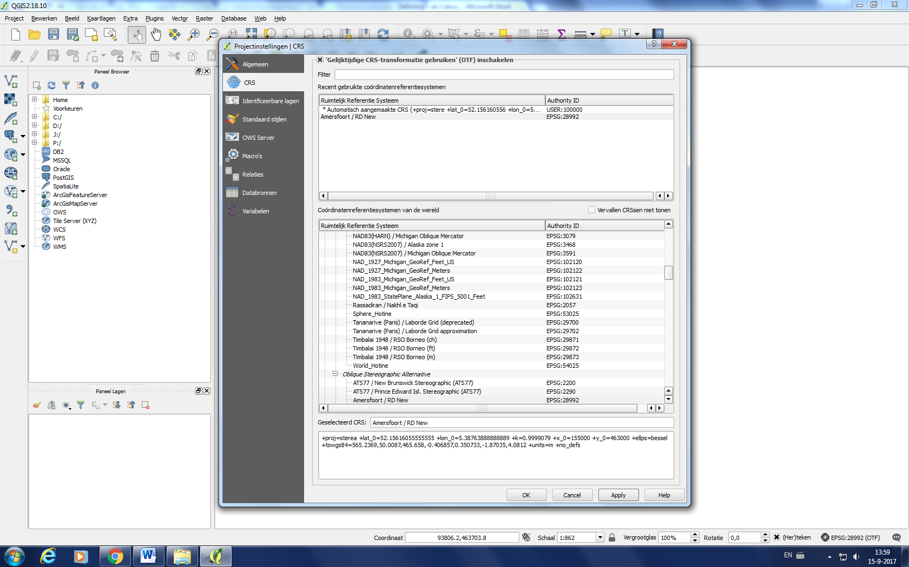Vul hier het nummer in dat je in de PDF hebt gevonden. Selecteer de juist CRS. Klik vervolgens op **Apply** en op **OK**.

Figuur 3

Het werkblad in QGIS is nu nog helemaal leeg, maar de CRS is alvast ingesteld. Je gaat nu de gedownloade dataset in QGIS laden.

* Klink in het linker menu op **Vectorlaag toevoegen**. Dit kan ook via het bovenste menu via **Kaartlagen > Laag toevoegen > Vectorlaag toevoegen.**
* De dataset *Kadaster Leiden 1832* bestaat uit drie lagen, laad deze drie lagen in QGIS. Het zijn de bestanden met de .mid extensie. Je kunt ze alle drie in één keer selecteren bij het laden.
* Sla alvast je bestand op in de map Oefening 1. Dit kan via **Project > Opslaan als**. Noem je bestand ook Oefening 1. Een werkbestand in QGIS heeft standaard de extensie .qgs, zoals een Word bestand .doc als extensie heeft.

De drie lagen van de dataset staan nu in een willekeurige (en misschien verkeerde) volgorde. Aan de linkerkant van je scherm zie je het **Paneel Lagen (> Paneel lagen)**, daar staan de drie lagen die je zojuist hebt geladen. Dit paneel is als het ware de inhoudsopgave van je QGIS project. Door de verschillende lagen te slepen kun je de volgorde aanpassen. De meest logische volgorde van deze drie lagen zou de laag met wegen en water onderaan zetten, daarboven de percelen en tenslotte de gebouwen die op deze percelen staan. In de dataset komen de wegen en de grachten echter tweemaal voor, ook in de laag met percelen. Om het geheel bruikbaar te houden gebruiken we een iets andere volgorde.

* Sleep de lagen van de dataset in de meest bruikbare volgorde:
  1. Wegen en water
  2. Gebouwen
  3. Percelen

QGIS geeft elke vectorlaag weer met een willekeurige kleur. Dit is niet altijd de meest ideale of aantrekkelijke kleur. Het is goed te bedenken dat het maken van kaarten ook een belangrijk visueel aspect met zich meebrengt. Voor nu is het belangrijk dat je weet hoe je de kleuren van elke laag kunt aanpassen. Begin bij de laag *Wegenwater*.

* Klik met de rechtermuisknop op de naam van de laag in de inhoudsopgave en klik vervolgens op **Eigenschappen**. Bij **Stijl** kun je de kleur van de laag aanpassen. Zoals je ziet heb je verschillende opties: Enkel symbool, Categorieën, Gradueel, enz. Aangezien de vectorlaag *Wegenwater* zowel de wegen als het water weergeeft, is één kleur voor de hele laag niet voldoende.
* Verander de laag van **Enkel symbool** naar **Categorieën**. Je geeft nu aan dat je op een andere manier de kleuren wil laten bepalen, namelijk niet meer door één enkele kleur. Met een GIS kun je de software laten communiceren met je dataset. Dit is precies wat we nu gaan doen. (Figuur 5)
* Klik onder **Categorieën** op het pijltje bij **Kolom**. Je kunt nu aangeven welke kolom uit de dataset (zie het voor je als een Excel-sheet) laat zien wat water en wat een weg is. Selecteer **Soort_eige** (Soort eigendom). Klik op Classificeren.
* QGIS haalt nu de soorten eigendom die in deze kolom voorkomen tevoorschijn. In dit geval zijn dat er maar twee: water en wegen. QGIS voegt ook automatisch een derde klasse toe zonder naam of waarde, verwijder deze derde klasse door het te selecteren en vervolgens op het rode minteken te klikken.
* Je kunt de kleuren van een laag veranderen door dubbel te klikken op het vakje met de kleur. Bij kleur kun je bij het pijltje een andere kleur selecteren in een driehoek, of één van de standaardkleuren kiezen. Verander het symbool van de waarde water naar een kleur blauw en het symbool van wegen naar een donkergrijze kleur (Figuur 5). Klik op **Apply** en vervolgens op **Ok**.
* De twee andere lagen hebben ook verschillende klassen, maar voorlopig laten we ze weergeven met een **Enkel symbool**. Zorg er voor dat de laag *Percelen* een gele kleur heeft. In Figuur 4 is de standaard *Land* gebruikt. Maak de laag *Gebouwen* rood.

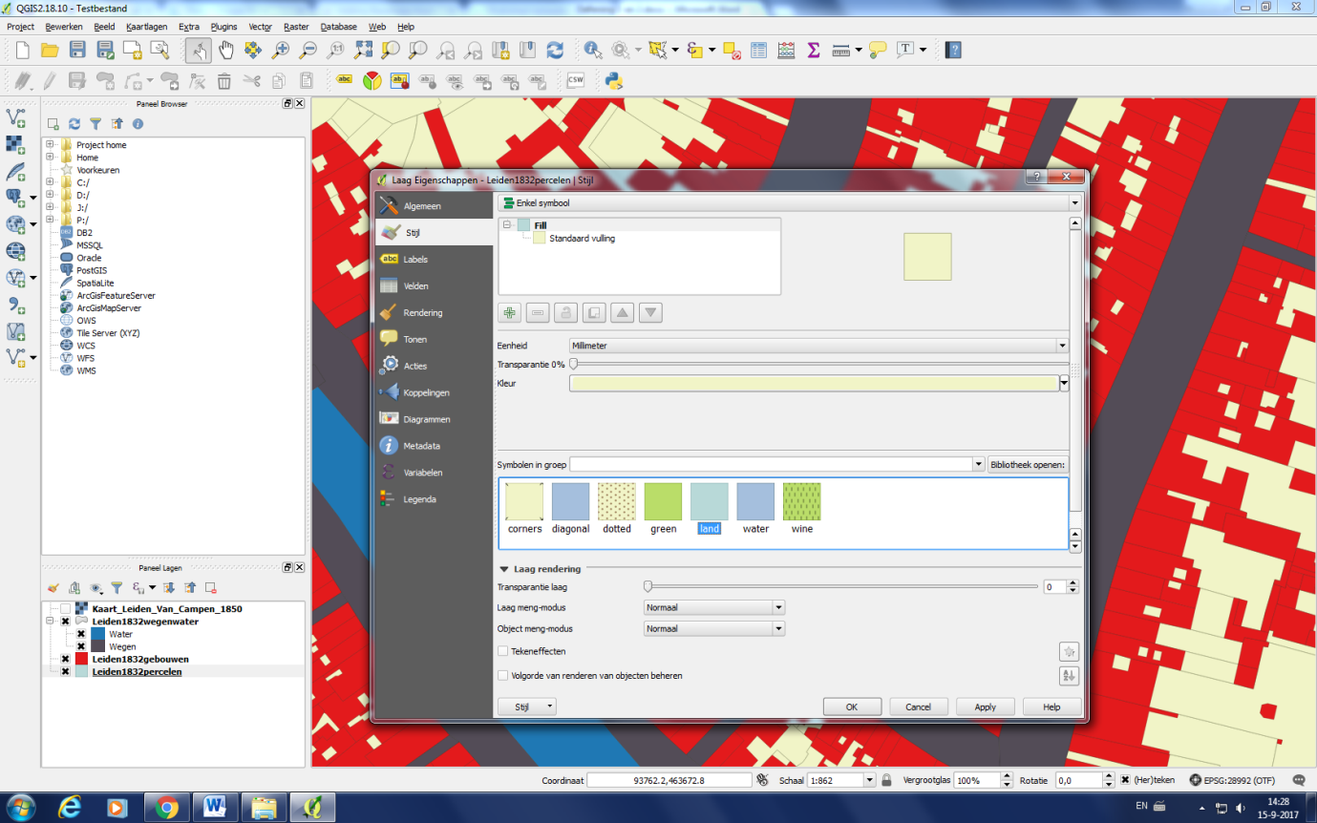

Figuur 5

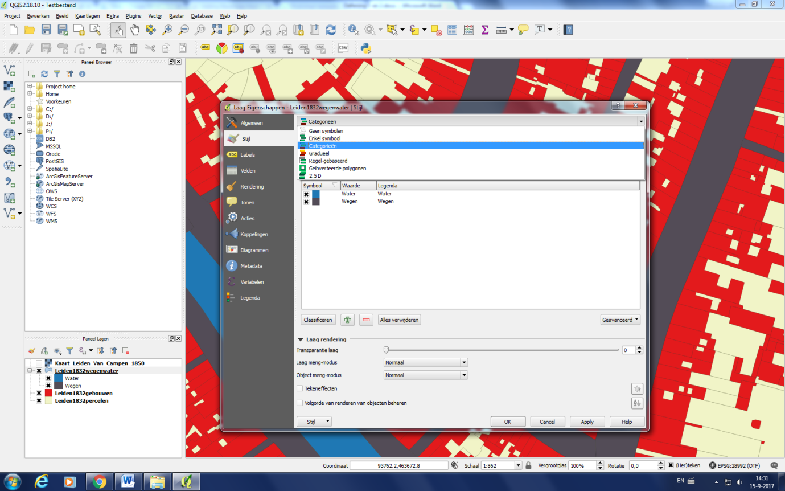

Figuur 4

Wellicht ziet de kaart er nog niet helemaal zo uit als je zou willen. QGIS voegt automatisch een gekleurde rand toe aan elke laag. Je kunt deze aanpassen door bij **Stijl** onder het woord **Fill** op **Standaard Vulling** te klikken. Je krijgt hier allerlei opties voor de vulling en de rand.

* Geef de rand van de laag *Percelen* een beige kleur. Maak de **lijndikte** 0,1 mm.
* Geef de rand van de laag *Gebouwen* een donkerrode kleur. Maak de **lijndikte** 0,1 mm.
* Maak de randen van de laag *Wegenwater* transparant.

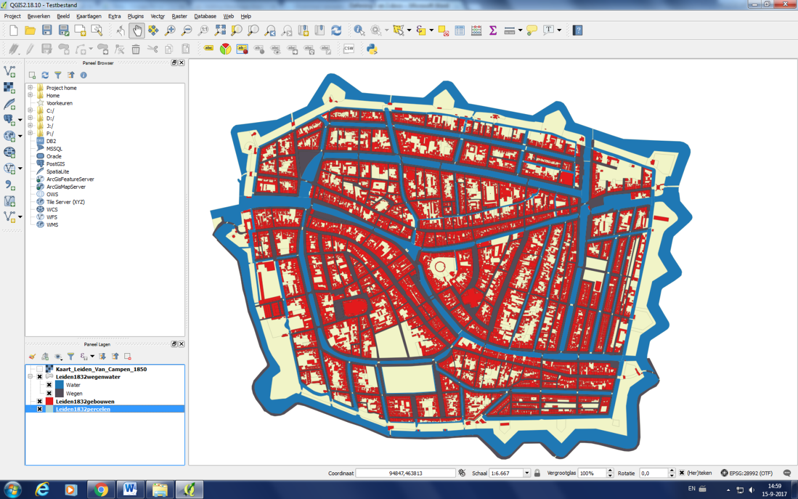Als het goed is ziet je kaart er ongeveer zo uit:

Figuur 6

Elk gebouw en perceel in je werkbestand in QGIS is verbonden met een regel in de dataset. In een GIS wordt dit ook wel de Attributentabel **(> Attributentabel)** genoemd.

* Open de attributentabel van de laag *Gebouwen*: **Rechtermuisknop** op de laag in de **paneel lagen** **> Open attributentabel**.

QGIS opent de attributentabel in een nieuw *window*: je ziet nu een behoorlijk gevulde tabel voor je. Elke regel is een object, in dit geval een gebouw in de stad Leiden. Elke kolom representeert informatie over dit object. Je kunt een regel selecteren in de attributentabel en in de kaart meteen zien welke dit is.

* Scrol naar het gebouw met het OBJECTID (de tweede kolom) 13186. Selecteer de regel door op het linker vakje te klikken, de vakjes staan links van de kolom FID.
* Ga terug naar de kaart met Alt + Tab.
* Je ziet dat je net in de attributentabel de Pieterskerk hebt geselecteerd. QGIS heeft deze met geel gemarkeerd. Als je inzoomt op het gebouw zie je hoe gedetailleerd de randen zijn weergegeven.

Een handmatige selectie kan ook andersom: dus via de kaart en niet via de attributentabel.

* 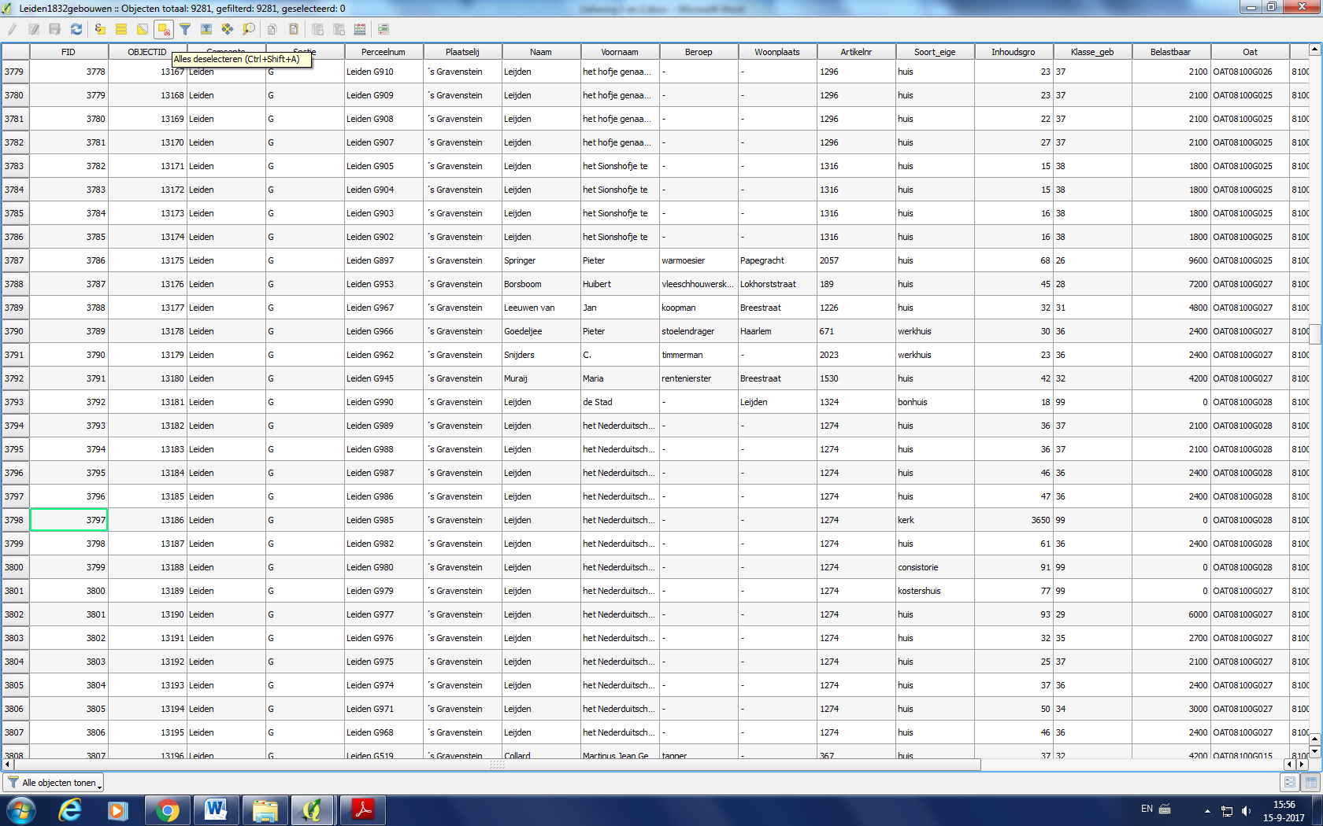Ga terug naar de attributentabel (Alt + Tab) en klik bovenaan op het symbool **Alles deselecteren**.

Figuur 7

* Ga terug naar de kaart.
* Boven in het menu kun je verschillende ‘ aanwijzers’ selecteren, dus wat er gebeurd als je ergens in de kaart klikt.
* 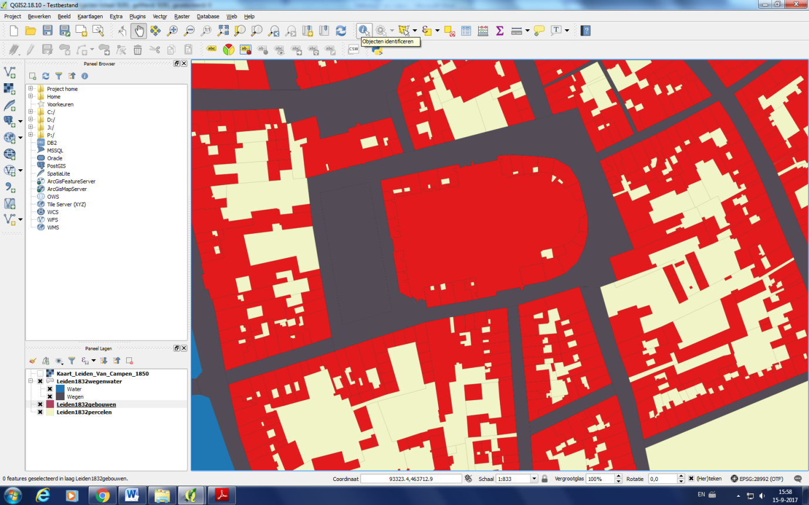Klik op het icoon **Objecten identificeren**.

Figuur 8

* Klik vervolgens met de rechtermuisknop op de Pieterskerk. Je ziet dat het object van de Pieterskerk zowel in de laag *Percelen* als in de laag *Gebouwen* voor komt. Selecteer de laag *Gebouwen*.
* Je ziet nu rechts een scherm met **Identificatieresultaten**. Hier verschijnen dezelfde resultaten die je in de attributentabel zag, maar dan in een lijst.

Je hebt nu enkele basisvaardigheden opgedaan in QGIS. Sla je werk op, de komende weken heb je deze kaart nog nodig voor andere opdrachten.